**Лабораторная работа 4**

**Ковкель Никита 4 ГРУППА 2**

**Алгоритмы. Способы описания алгоритмов**

**Цель работы:** приобретение навыков формулировки постановки задачи, ознакомление с формами представления алгоритмов, разработка алгоритма решения задачи

1) **Алгоритм** - точное предписание, определяющее вычислительный процесс, ведущий от начальных данных к искомому результату.

2)**Свойства алгоритма** - дискретность (возможность разбиения на шаги);  
понятность (ориентирован на исполнителя);  
определенность (однозначность толкования  
инструкций);  
конечность (возможность получения результата  
за конечное число шагов);  
массовость (применимость к некоторому классу  
объектов);  
эффективность (оптимальность времени и  
ресурсов, необходимых для реализации алгоритма).

3) **Способы описания алгоритмов** – словесно-формульный (на естественном языке); графический (структурный или блок-схемой); использование псевдокода (специальных алгоритмических языков); программный.

4)

1. Линейный алгоритм

Развлетляющийся алгоритм

Циклический

**4.1 Словесно-формульный:**

1.Ввести символ

2. Если код символа попадает в диапазон от 30 в шестнадцатеричной системе

счисления (0х30) до 39 в шестнадцатеричной системе счисления (0х39)

включительно, то п.3, в противном случае п.5.

3. Вывести «Это цифра», символ цифры, ASCII, код символа в таблице ASCII.

4. Перейти к п.12 (конец).

5. Иначе: если код символа попадает в диапазон от 41 в шестнадцатеричной

системе счисления (0х41) до 7A в шестнадцатеричной системе счисления

(0х7A) включительно, то п.6, в противном случае п.8.

6. Вывести «Это латинская буква», символ буквы, ASCII, код символа в

таблице ASCII.

7. Перейти к п.12 (конец).

8. Иначе: если код символа попадает в диапазон от 0xC0 до 0xFF

включительно, то п.9 в противном случае п.11.

9. Вывести «Это русская буква», символ буквы, Windows- 1251, код символа в

таблице Windows- 1251.

10. Перейти к п.12 (конец).

11. Вывести «Это не цифра и не буква», символ, код символа в таблице

Windows- 1251

12. КОНЕЦ.

**4.2 Псевдокод:**

**НАЧАЛО**

ВВЕСТИ СИМВОЛ **X** С КЛАВИАТУРЫ

ЕСЛИ (0x30 < X < 0x39):

ВВЫВЕСТИ <Это цифра>, СИМВОЛ БУКВЫ, ASCII, КОД СИМВОЛА В ТАБЛИЦЕ ASCII

ИНАЧЕ ЕСЛИ (0x41 < X < 0x7A):

ВВЫВЕСТИ <Это латинская буква>, СИМВОЛ БУКВЫ ,ASCII, КОД СИМВОЛА В ТАБЛИЦЕ ASCII

ИНАЧЕ ЕСЛИ (0xC0 < X =< 0xFF):

ВВЫВЕСТИ <Это русская буква>, СИМВОЛ БУКВЫ, Windows- 1251, КОД СИМВОЛА В ТАБЛИЦЕ Windows- 1251

ИНАЧЕ:

ВВЫВЕСТИ <Это не цифра и не буква>, СИМВОЛ, КОД СИМВОЛА В ТАБЛИЦЕ Windows-1251

**КОНЕЦ**

**4.3 БЛОК-СХЕМА**

В папке 4.3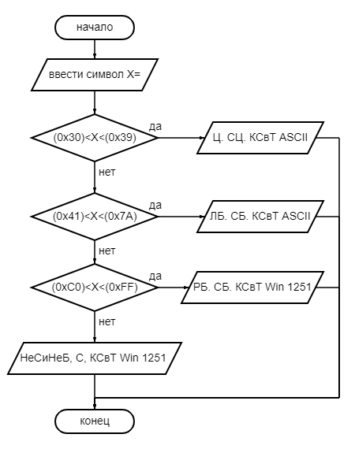

**5.1**

**Словесно-формульное:**

1)x1 = k, x2 = o, x3 = v, x4 =k, x5 = e

2)X1 =K, X2 = O, X3 = V , X4 = K, X5 =E

3) Найти код в таблице всех переменных

4) х = разница от вычитания кода строчной буквы из прописной буквы

5)ввывести x

6) Конец

**Псевдокод**

**НАЧАЛО**

x1 = k, x2 = o, x3 = v, x4 =k, x5 = e, n = 1

X1 =K, X2 = O, X3 = V , X4 = K, X5 =E, N = 1

ОПРЕДЕЛИТЬ КОД ВСЕХ ПЕРЕМЕННЫХ (KN и Kn, где N цифра прописной переменной, а n цифра строчночной переменной)

НАЧАЛО ЦИКЛА

ПОВТОРЯТЬ ПОКА N < 6 И n < 6

R = XN -Xn

N + 1

n + 1

ВВЫВЕСТИ R

КОНЕЦ ЦИКЛА

**КОНЕЦ**

**5.2**

**Словесно-формульное:**

1. Ввести символ
2. Определить его 16 код
3. Отнять от него (20)16
4. По новому 16коду вывести новый символ
5. Конец

**Псевдокод:**

**НАЧАЛО**

ВВЕСТИ СИМВОЛ X=

ОПРЕДЕЛИТЬ ЕГО КОД К

K= K - (20)16

ПО К ОПРЕДЕЛИТЬ СИМВОЛ X2

ВВЫВЕСТИ X2

**КОНЕЦ**

**БЛОК-СХЕМА:**

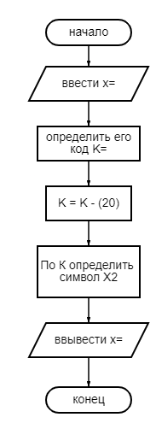x

**6.1 Словесно-формульное:**

1) Ввести свой бюджет B=

2)Начать выбирать товары

3)Если вы хотите купить этот товар перейти к п.4, иначе перейти к п.7

4)Добавить цену X покупки в общую сумму S

5)Если S > B перейти к 6, иначе к п.7

6)Вам не хватит денег

7)Если вы хотите продолжать покупки перейти к п3, иначе к п 8

8)Общая сумма покупок

9) Конец

**6.2 ПСЕВДОКОД**

**НАЧАЛО**

**S= 0. run = True**

ВВЕДИТЕ ВАШ БЮДЖЕТ **B=**

Пока **(run = True)**

ЕСЛИ ВЫ ХОТИТЕ КУПИТЬ ЭТОТ ТОВАР ЗА **Х**

ЕСЛИ ( **S + X > B**)

ВВЫВЕСТИ “Вам не хватит денег”

ИНАЧЕ

**S = S + X**

ИНАЧЕ

ЕСЛИ ВЫ ХОТИТЕ ПРОДОЛЖАТЬ ПОКУПКИ

**run = True**

ИНАЧЕ

**run = False**

Вывести **S**

**КОНЕЦ**

**6.3 БЛОК-СХЕМА**

